Hausaufgabe – nächste Stunde
- Folge 6 schauen
- Lernwortschatz po tuto kartičku:
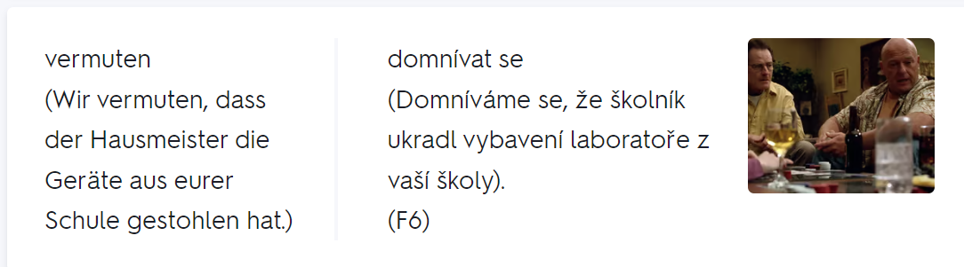
- Notizen vom letzten Mal
Seděla u baru. | sitzen: Sie hat an der Bar gesessen.
Sedla si k baru. | sich setzen: Sie hat sich an die Bar gesetzt.
přesně jako Skyler | genau wie Skyler
Nejsou to žádní zlí lidé. | Es sind keine bösen Menschen.
Vytahuje perník z reproduktoru. | Er zieht Meth aus dem Lautsprecher heraus.
Vleze pod obytňák. | Er kriecht unter das Wohnmobil.
Leze přes zeď. | Er klettert über die Mauer.
Klepe na dveře. | Er klopft an die Tür.
Dva muži přicházejí k domu. | Zwei Männer kommen/gehen/laufen auf das Haus zu.
během rozhovoru | während des Gesprächs
Proč ses ptal na kreditku? | Warum hast du nach der Kreditkarte gefragt?
v noci | in der Nacht
Máma i táta stále chodí do práce. | Mutter und Vater gehen immer noch in die Arbeit.
Je protiklad (opak) Jesseho. | Es ist Jesses Gegenteil.
Má rakovinu plic. | Er hat Lungenkrebs.
Vyjmenoval několik příkladů. | Er hat ein paar Beispiele genannt.
na benzince | an der Tankstelle
Dělá hrubé vtipy o ženách. | Er macht derbe Witze über Frauen.
- Neue Figuren
Badger
Elliot Schwarz + Gretchen: Grey Metal Technologies
- Handlung – Zusammenfassung
  - Jesse, Vorstellungsgespräch, Anzeige, außerdem (Lebenslauf), Missverständnis (Stelle), Abschluss, Badger: abgesehen davon (Pseudo)
  - Szenebeschreibung (1:26): Badger – begegnen, Werbung, Schild, drehen, das Kostüm, verkleidet sein
  - Walt, Skyler: Geburtstagsparty von Elliot; verpassen, Skyler-Walt-Streit, Walt – Elliot: Aufforderung, unvoreingenommen, Tunnelblick
  - Jesse, Badger: Camper = Wohnmobil, kochen, Qualität, in der Wüste, in der Pampa
  - Walter Junior: Tankstelle, Bier, Hank: erfahren (Walter Junior), Walter Junior erfährt, dass sein Vater krank und dreht einfach durch. Dozví se, že je otec nemocný a přeskočí mu z toho.
  - Besprechung: Familie, das Kissen, Hank: Einsatz, Marie: belästigen (Patienten x Ärzte), vorwerfen, Walt: Krebs, schwerfallen: Hilfe annehmen x nächster Morgen; abrechnen (Klinik – Versicherung), Kosten übernehmen (Versicherung)
  - Anruf: Walter – Gretchen, Behandlung, Krankenkasse, inzwischen
- Dialog nachsprechen
22:58–23:47
Hank: Wo ist Walt?
Skyler: Ich habe ihn seit heute früh nicht gesehen und raten kannst du so gut wie ich.
Hank: Tu mir einen Gefallen, ja? Erzähl ihm das nicht. Ist nur ein Teenager, der versucht hat, ein Bier zu kaufen. Weißt du, sind Wachstumsschmerzen. Er erfährt, dass sein Vater krank ist und da dreht er einfach durch. Erst das Gras, jetzt das.
Skyler: Wieso Gras?
Hank: Du hast mir gesagt, er würde es rauchen.
Marie: Das hatte Skyler mir erzählt. Ich meine, ob du es nur ausgesprochen hast oder...
Skyler: Ich habe doch nicht von Walter Junior gesprochen. Ich habe vielmehr von Walt gesprochen.
Marie: Wie bitte?
Skyler: Er hat es auch zugegeben. Er hat gesagt, es gefällt ihm.
- Wiederholung: Lernwortschatz
Quizlet, Flashcards* https://quizlet.com/895513024/lernwortschatz_breaking-bad-flash-cards/?i=286jdk&x=1qqt
Notizen
ins Arbeit
Ich bekomme einen Plan einen Monat im Voraus.
mit dem U-Bahn
in
sich die Zähne an etwas ausbeißen | Viele Schüler haben sich daran die Zähne ausgebissen.
davor x bevor
verkleiden sich; verkleidet sein
außerdem
Ich komme nicht. Ich mag keinen Sport. Außerdem / Abgesehen davon bin ich erkältet.
Elliot war sein Mitschüler aus der Hochschule. | Elliot war sein Kommilitone.
auf der Party mit dem Auto gekommen | Er ist m. d. A. zur / auf die Party gekommen
Herausforderung x Aufforderung
Ty se vyznáš. | Du kennst dich in/mit der Chemie aus.
Musíme začít zase od začátku.
von vorne + beginnen/anfangen
Od začátku to věděl. | Er wusste von Anfang an.
six-pack
Bohužel narazil na policistu. | stoßen: Leider stößt er auf einen Polizisten.  Leider ist auf einen Polizisten gestoßen.
 | Leider ist er auf ein Problem gestoßen.

